北师大版二年级数学（上册）
（期末综合）
学校 班级： 姓名： 得分：
- 填空。（20分）
1、一个乘数是7，另一个乘数是8，积是（ ）。
2、除法算式：30÷5=6，表示把（ ）平均分成（ ）， 每份是（ ）。
3、被除数是56，除数是7，商是（ ）。
4、4个5相加是多少？用加法算（ ），用乘法算（ ）。
5、6只有（ ）条腿，（ ）只眼睛。
6、8的2倍是（ ），16是2的（ ）倍。
7、5个星期一共有（ ）天。
8、淘气的身高约1（ ）12（ ），他的课桌约70( )。
9、一张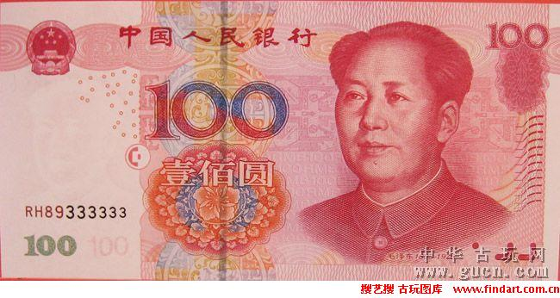能换（ ）张10元和（ ）张50元。
10、3元5角=( )角
11、9×5＋9=（ ）×9 8×6－8=（ ）×8
二、把正确答案的序号填在括号。（10分）
12、一个游泳池的宽约是10（ ）。
①、米 ②、厘米
13、用一根长30米的绳子，可以剪成（ ）根6米长的绳子。
①、5 ②、6 ③、24
14、一只猫吃5条小鱼，6只小猫吃（ ）条小鱼。
①、11 ②、30 ③、24
15、一张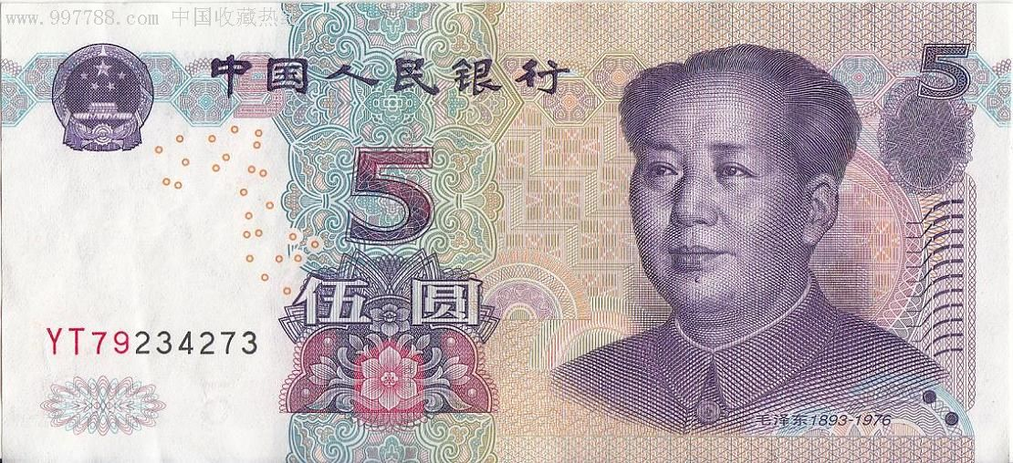能换（ ）张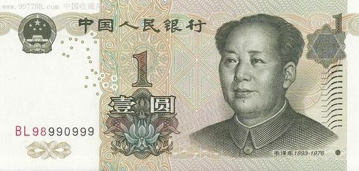。
①、5 ② 、4 ③、3
16、48是8的几倍。正确的算式是：（ ）。
①、48÷6=8 ② 、48÷8=6 ③ 、6×8=48
三、直接写出得数.（16分）
17、42÷7= 3×4= 54÷9= 7÷7=
18、63÷9= 27÷3 = 8×9= 48－8=
19、5×6= 6÷6= 4×6= 72÷8=
20、8×8= 20÷5= 5÷1= 5＋9=
四、竖式计算。(9分)
21、19＋34＋45= 100－48－21= 35＋47－28=

五、量一量，比一比，画一画。（6分）
22、量一量。 23、画一条比7cm短3cm的线。
( )cm
（ ）cm

六、下面的图形能分成一样的两部分的在（ ）里面“√”。（6分）
24、
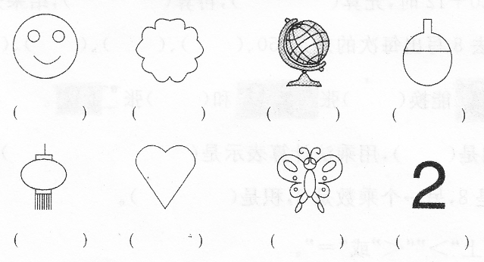
七、看图列式。（4分）
25、一共有多少个○？ 26、一共有多少个○？
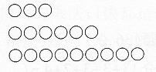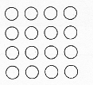
乘法算式： 乘法算式：
八、画一画，圈一圈，算一算。（8分）
27、在第二行画△，△的个数是☆的2倍，第二行要画（ ）个△。
第一行：☆☆☆☆
第二行：
□○□=□（个）
28、圈一圈，再填一填。
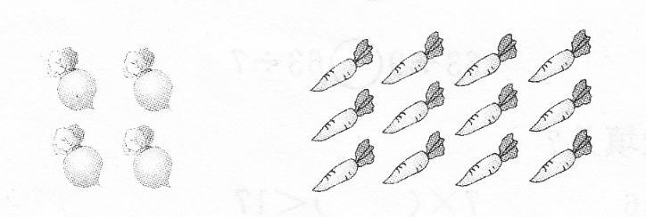
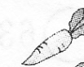的个数是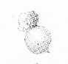的（ ）倍。□○□=□
九、解决问题。（20分）
29、
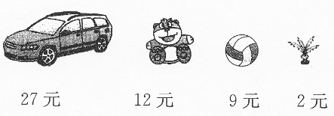
问题一：笑笑买8个毽子一共要多少钱？（3分）
□○□=□（元）
问题二：一辆小汽车的价钱是一个皮球的几倍? （3分）
□○□=□
问题三：买一辆小汽车、一个玩具熊和一个皮球一共多少元？（3分）
□○□○□=□（元）
30一辆小汽车最多可乘5人，一辆大客车最多可乘的人数是小汽车的9倍，大客车最多可乘多少人？（3分）
□○□=□（元）
31、小红和他的5个同学搬花，一共搬了30盆，平均每人搬了多少盆？（4分）
□○□=□(盆)
32、妈妈带了100元钱，买一件上衣用了53元，买一条裤子用了26元，还剩下多少元？（4分）
□○□○□=□(元)

